Приложение № __47_____ (Самсониевская улица, дом 3) 3 листа
Схема
границ прилегающих территорий, на которых не допускается продажа алкогольной продукции
Санкт-Петербург, город Петергоф, Самсониевская улица, дом 3
СПб ГБУЗ «Николаевская больница» (зубопротезное и противотуберкулёзное отделения )
Текущий масштаб 1:2 000
1 ВХОД
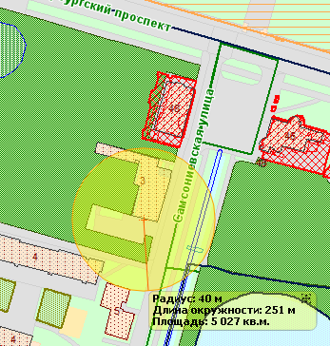
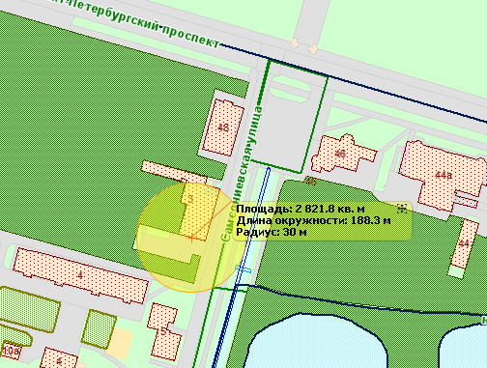
2 ВХОД
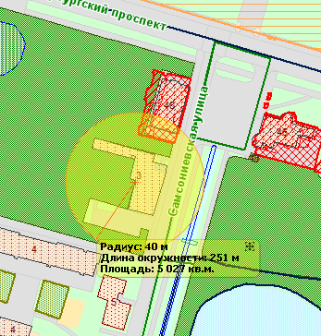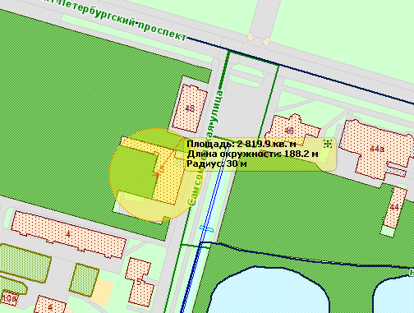

3 ВХОД
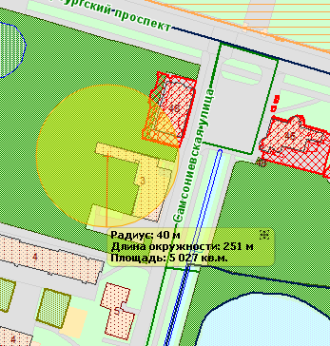
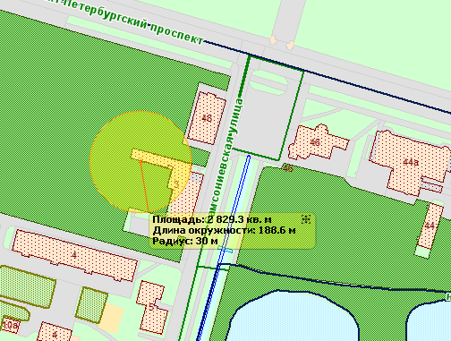

Приложение № ____48___ (Санкт-Петербугский пр., дом 4) 4 листа
Схема
границ прилегающих территорий, на которых не допускается продажа алкогольной продукции
адрес: Петергоф, Санкт-Петербугский пр., дом 4
- Государственное бюджетное общеобразовательное учреждение средняя общеобразовательная школа № 542 Петродворцового района Санкт-Петербурга
- Государственное бюджетное общеобразовательное учреждение дополнительного образования детей Дом детского творчества Петродворцового района Санкт-Петербурга
Текущий масштаб 1:2 000
1 ВХОД
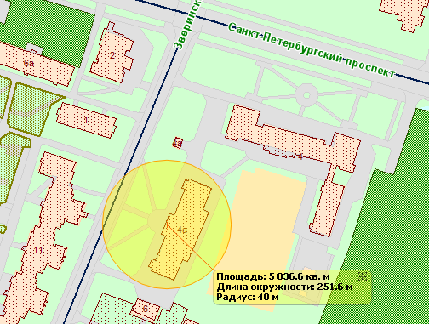
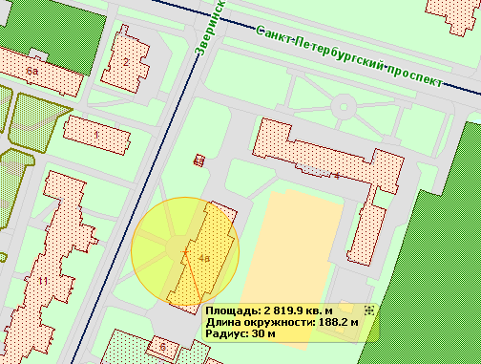
2 ВХОД
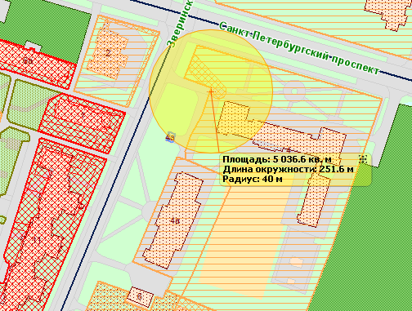
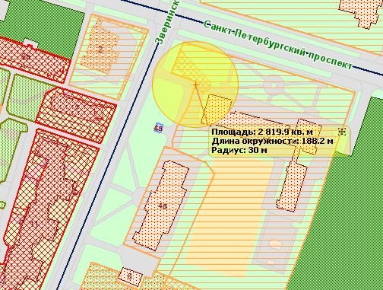

3 ВХОД
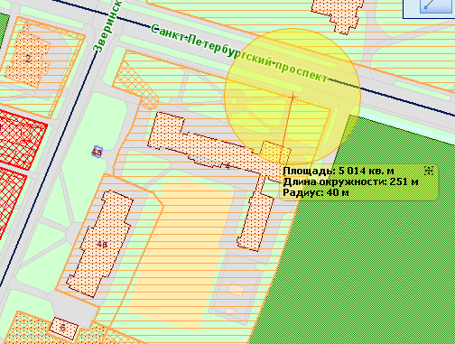
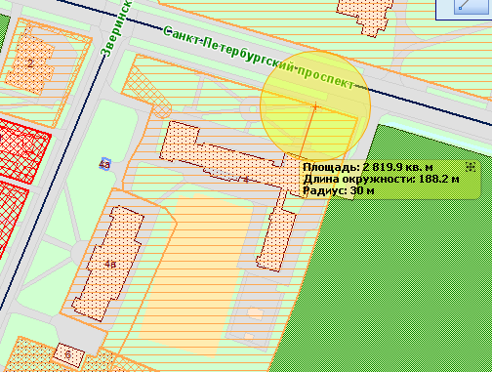

4 ВХОД
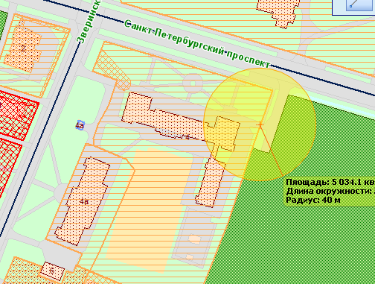
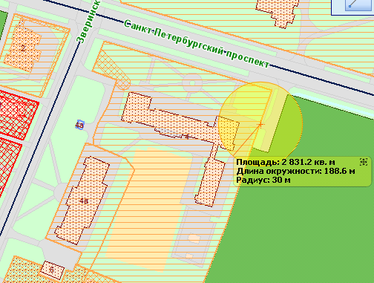

Приложение № ___49____ (Санкт-Петербургский проспект, дом 20, литера А) 2 листа
Схема
границ прилегающих территорий, на которых не допускается продажа алкогольной продукции

Санкт-Петербург, город Петергоф, Санкт-Петербургский проспект, дом 20, литера А
СПб ГБУЗ «Николаевская больница» (отделение реабилитации)
Текущий масштаб 1:2 000

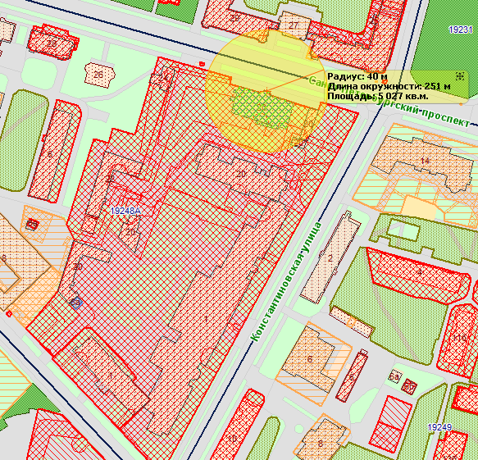
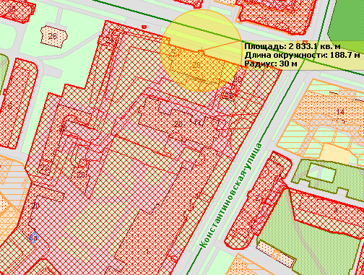

Приложение № __50____ (Санкт-Петербургский проспект, дом 20, литера Б) 1 лист
Схема
границ прилегающих территорий, на которых не допускается продажа алкогольной продукции

Санкт-Петербург, город Петергоф, Санкт-Петербургский проспект, дом 20, литера Б
СПб ГБУЗ «Николаевская больница» (медицинский центр)

Текущий масштаб 1:2 000
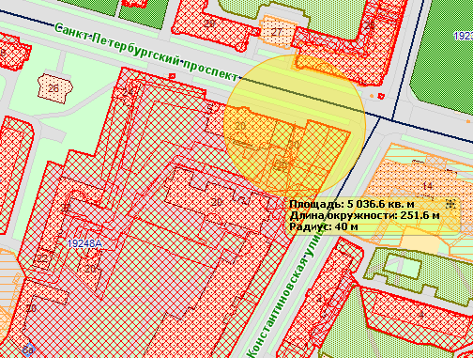
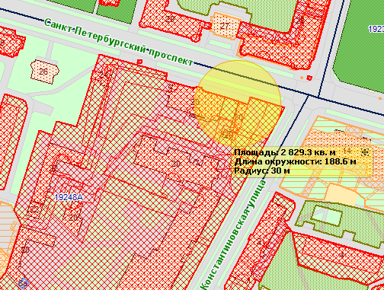
Приложение № ___51____ (Санкт-Петербургский проспект, дом 20, литера Д) 2 листа
Схема
границ прилегающих территорий, на которых не допускается продажа алкогольной продукции

Санкт-Петербург, город Петергоф, Санкт-Петербургский проспект, дом 20, литера Д
СПб ГБУЗ «Николаевская больница»
Текущий масштаб 1:2 000
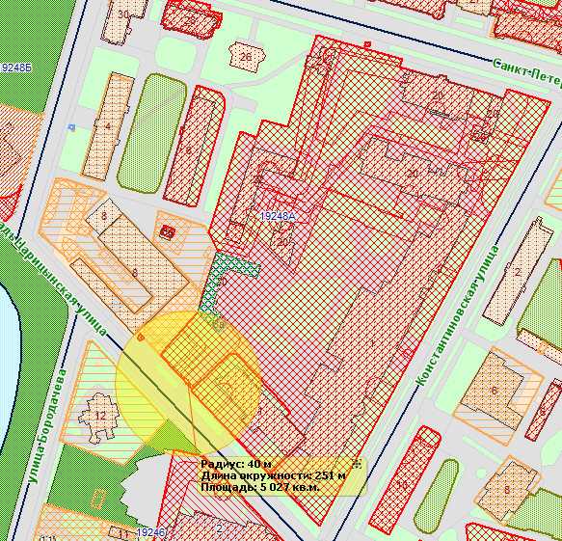

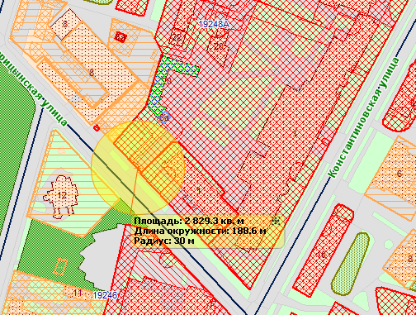

Приложение № ____52___ (, Санкт-Петербургский пр., дом 43) 2 листа
Схема
границ прилегающих территорий, на которых не допускается продажа алкогольной продукции

адрес: Петергоф, Санкт-Петербургский пр., дом 43

Государственное бюджетное общеобразовательное учреждение Петергофская гимназия императора Александра II

Текущий масштаб 1:2 000
1 ВХОД
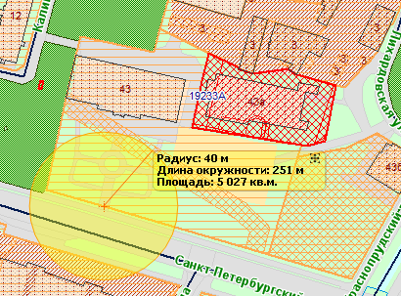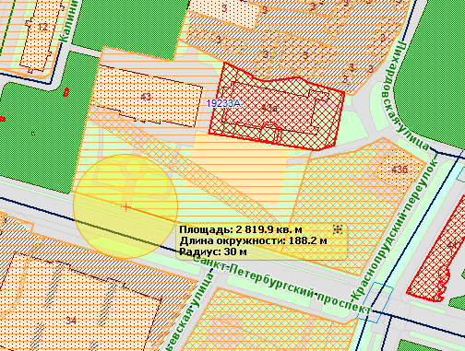

2 ВХОД
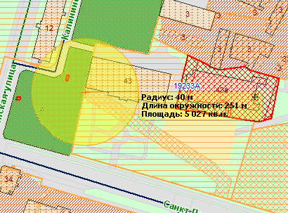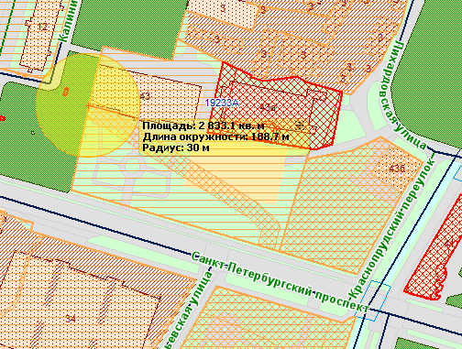

Приложение № _____53__ (Санкт-Петербургский проспект, дом 60) 1 лист

Схема
границ прилегающих территорий, на которых не допускается продажа алкогольной продукции
Санкт-Петербург, город Петергоф, Санкт-Петербургский проспект, дом 60
ООО «»Медсанчасть № 67»
Текущий масштаб 1:2 000

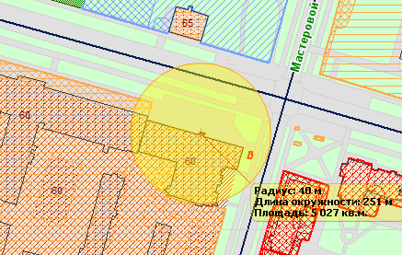

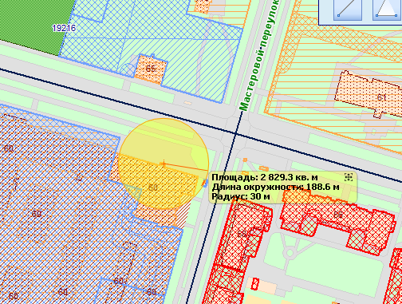

Приложение № ___54____ (Санкт-Петербургский пр., дом 61) 2 листа
Схема
границ прилегающих территорий, на которых не допускается продажа алкогольной продукции

адрес: Петергоф, Санкт-Петербургский пр., дом 61

Государственное бюджетное общеобразовательное учреждение центр образования № 671 Петродворцового района Санкт-Петербурга

Текущий масштаб 1:2 000
1 ВХОД
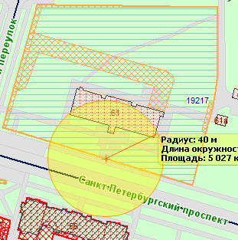

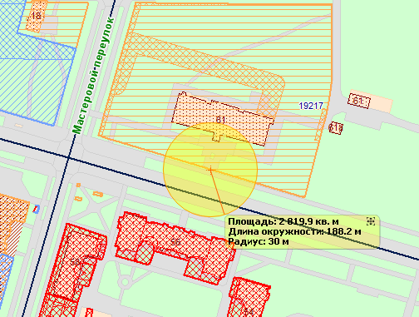

2 ВХОД
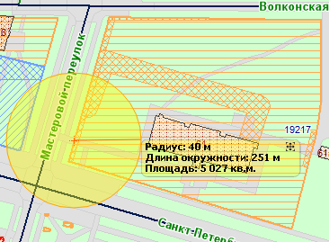

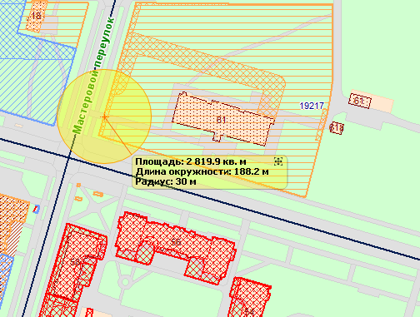

Приложение № __55_____ (Собственный пр., дом 1) 2 листа
Схема
границ прилегающих территорий, на которых не допускается продажа алкогольной продукции
адрес: Петергоф, Собственный пр., дом 1
Академическая Гимназия Санкт-Петербургского государственного университета
Текущий масштаб 1:2000
1 ВХОД
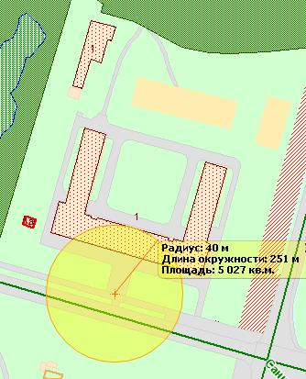
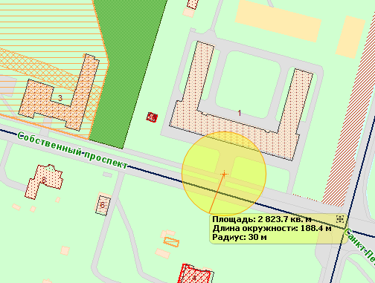
2 ВХОД
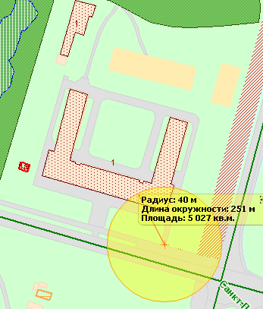
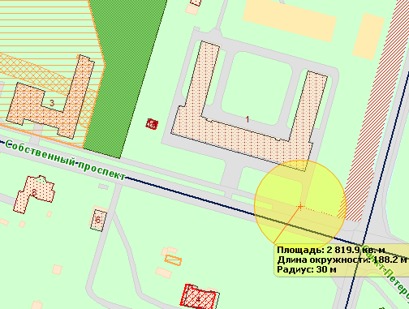

Приложение № ___56____ (Собственный пр., дом 3) 1 лист
Схема
границ прилегающих территорий, на которых не допускается продажа алкогольной продукции
адрес: Петергоф, Собственный пр., дом 3
Федеральное государственное бюджетное образовательное учреждение среднего профессионального образования «Санкт-Петербургский медико-технический колледж
Федерального медико-биологического агентства»
Текущий масштаб 1:2000
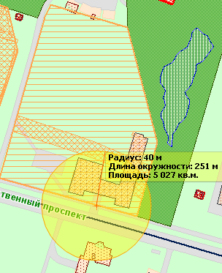
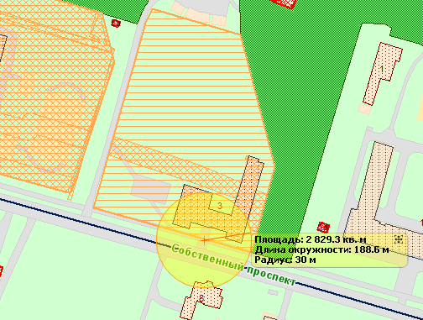

Приложение № __57_____ (Собственный пр., дом 7) 2 листа
Схема
границ прилегающих территорий, на которых не допускается продажа алкогольной продукции
адрес: Петергоф, Собственный пр., дом 7
Государственное специальное учебно-воспитательное учреждение для детей и подростков с девиантным поведением «Специальная общеобразовательная школа №2» (открытого типа).
Текущий масштаб 1:2000
1 ВХОД
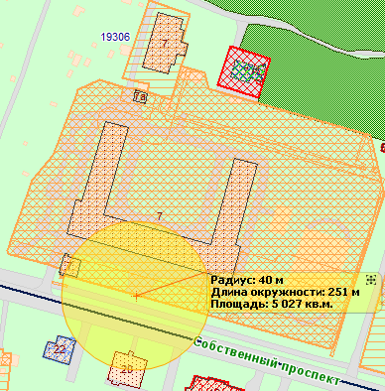

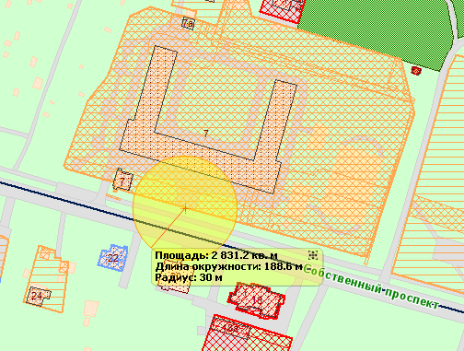
2 ВХОД
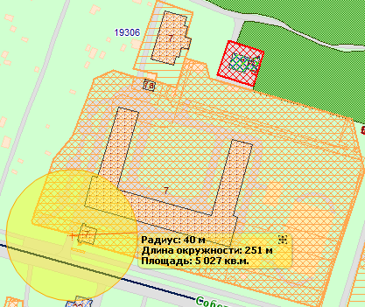

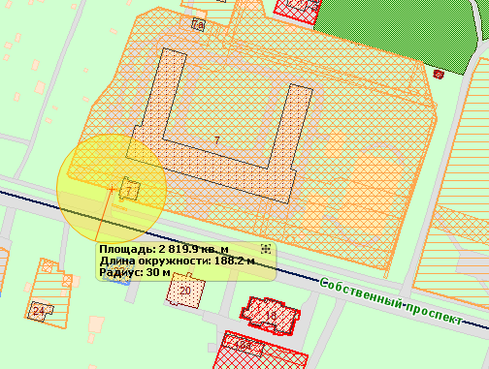

Приложение № __58_____ (Собственный пр., д.9, лит.а) 2 листа
Схема
границ прилегающих территорий, на которых не допускается продажа алкогольной продукции
Санкт-Петербург, город Петергоф, Собственный проспект, дом 9, литера А
СПбГБУЗ Детский туберкулёзный санаторий «Петродворец»
Текущий масштаб 1:2 000
1.ВХОД
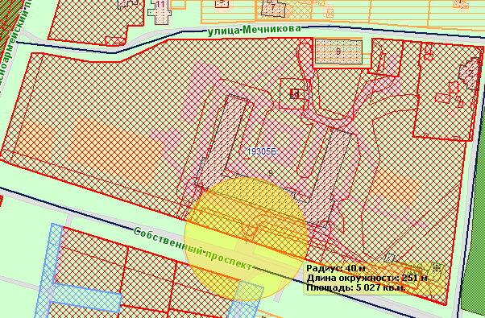
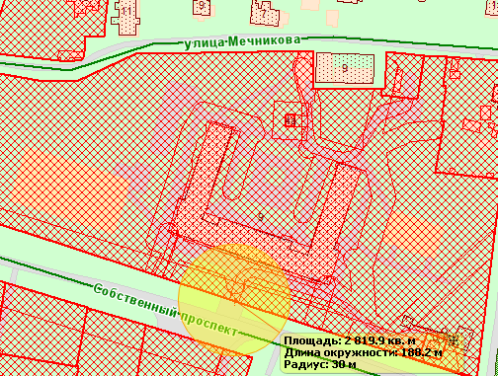
2 ВХОД
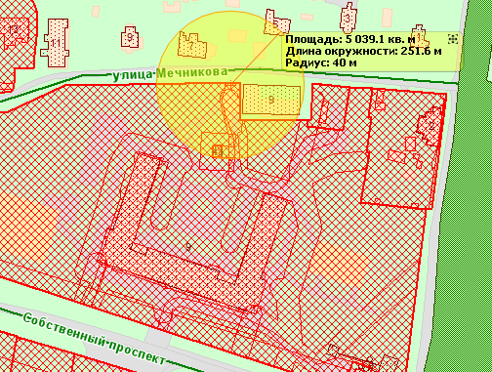
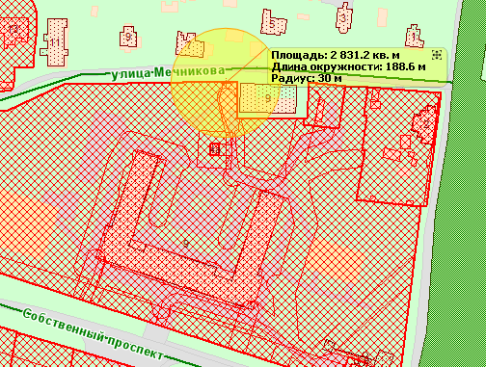

Приложение № __59_____ (Собственный, дом 34) 2 листа
Схема
границ прилегающих территорий, на которых не допускается продажа алкогольной продукции
адрес: Петергоф, Собственный, дом 34
Внутридворовая спортивная площадка
Текущий масштаб 1:2 000
1 ВХОД
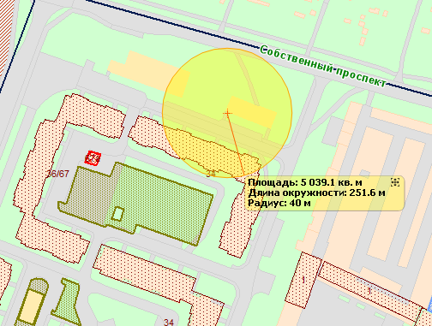
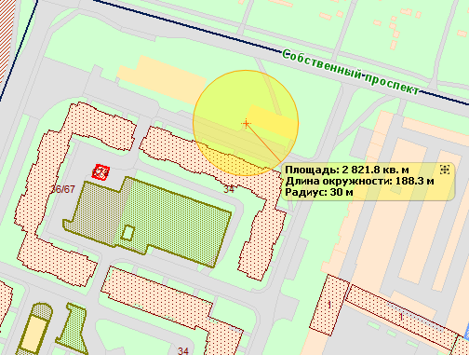

2 ВХОД

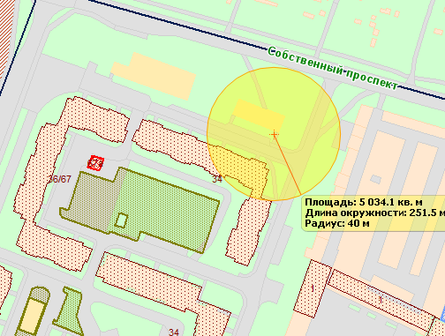

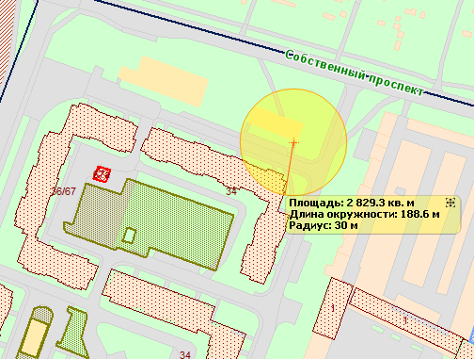

Приложение № ____60___ (Суворовский городок, корпус 17) 1 лист
Схема
границ прилегающих территорий, на которых не допускается продажа алкогольной продукции
адрес: Петергоф, Суворовский городок, корпус 17

Государственное бюджетное дошкольное образовательное учреждение детский сад № 15 Петродворцового района Санкт-Петербурга
Текущий масштаб 1:2 000
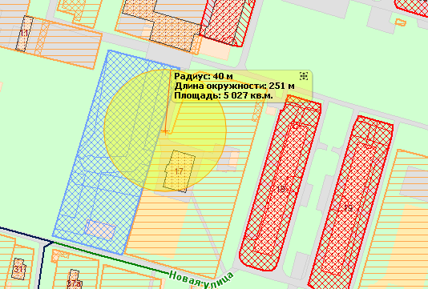
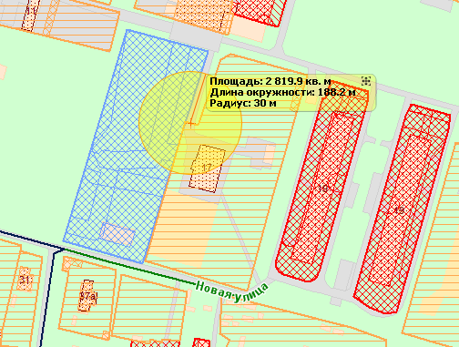
Приложение № ___61____ (Суворовский городок, дом 69, корпус 5,6 ) 1 лист
Схема
границ прилегающих территорий, на которых не допускается продажа алкогольной продукции

адрес: Петергоф, Суворовский городок, дом 69, корпуса 5 6
Специализированная детско-юношеская спортивная школа олимпийского резерва
Спортивная площадка детско-юношеская спортивная школа олимпийского резерва

Текущий масштаб 1:2 000
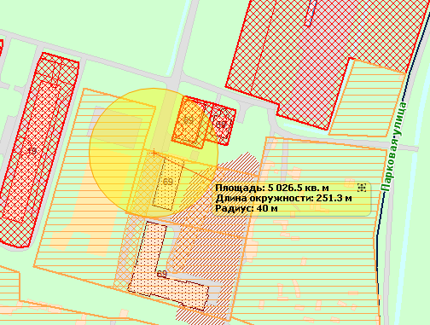
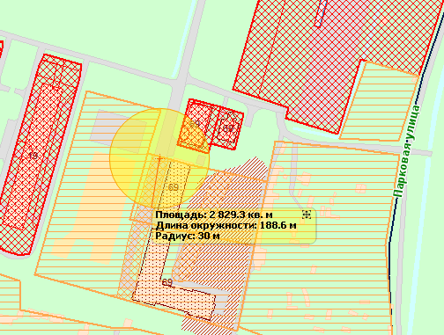
Приложение № ____62___ (переулок Суворовская, дом 5) 2 листа
Схема
границ прилегающих территорий, на которых не допускается продажа алкогольной продукции
адрес: Петергоф, переулок Суворовская, дом 5
Внутридворовая спортивная площадка
Текущий масштаб 1:2 000
1 ВХОД
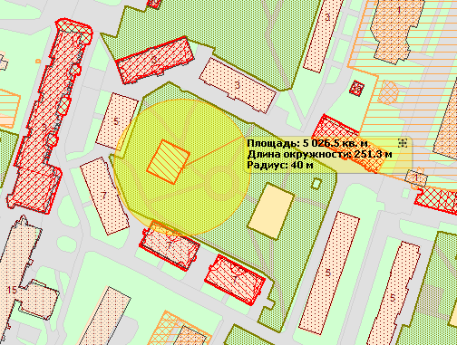
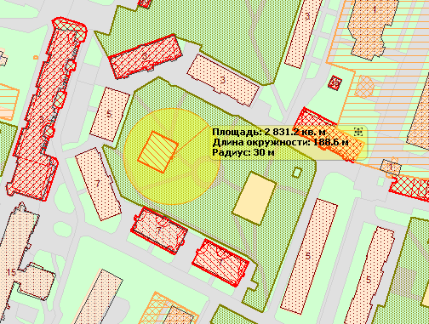
2 ВХОД
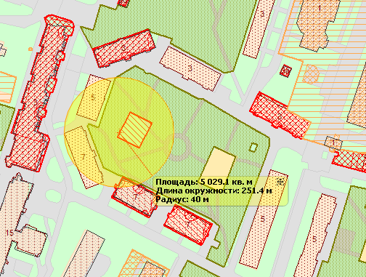
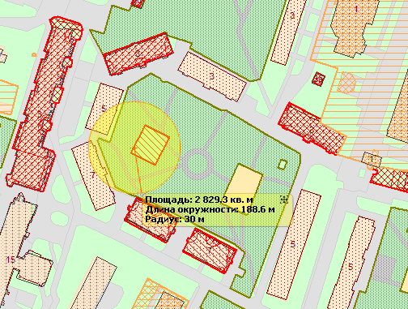

Приложение № ___63____ (ул. Суворовская, дом 1) 2 листа
Схема
границ прилегающих территорий, на которых не допускается продажа алкогольной продукции
адрес: Петергоф, ул. Суворовская, дом 1
- ФГКОУ «Санкт-Петербургский кадетский корпус Министерства Обороны Российской Федерации»
- Военно-транспортный университет Железнодорожных войск (ВТУ ЖДВ)
Текущий масштаб 1:2000
1 ВХОД
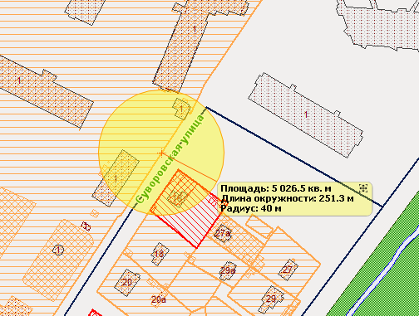
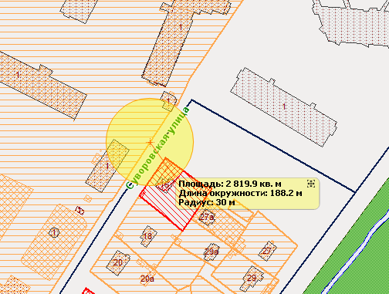
2 ВХОД
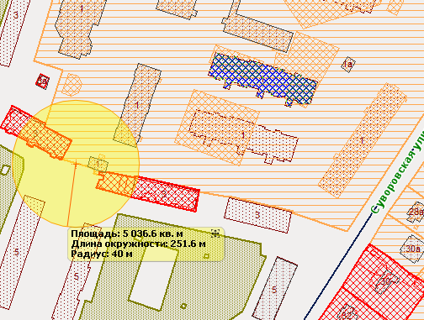
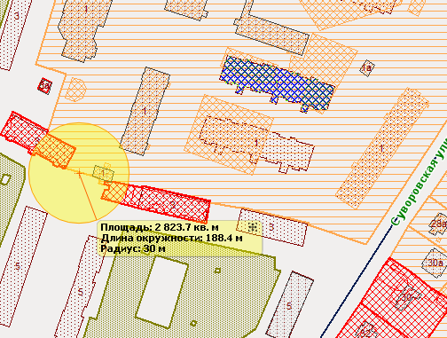

Приложение № ___64____ (переулок Суворовцев, дом 10) 1 лист
Схема
границ прилегающих территорий, на которых не допускается продажа алкогольной продукции
адрес: Петергоф, переулок Суворовцев, дом 10
Внутридворовая спортивная площадка
Текущий масштаб 1:2 000
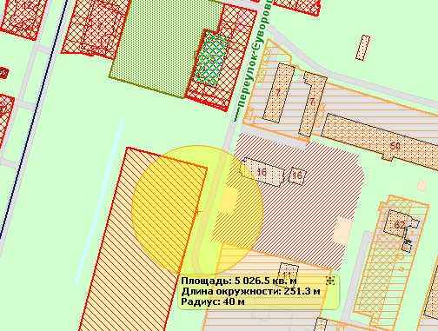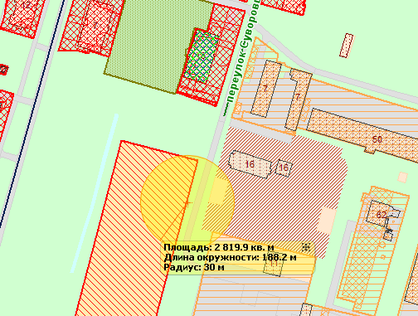

Приложение № __65_____ (Торговая площадь, дом 8, литера А) 2 листа
Схема
границ прилегающих территорий, на которых не допускается продажа алкогольной продукции
Санкт-Петербург, город Петергоф, Торговая площадь, дом 8, литера А
Сельхозяйственный ранок ООО «Петродворцовое оптово-розничное объединение»
Текущий масштаб 1:2 000
1 ВХОД
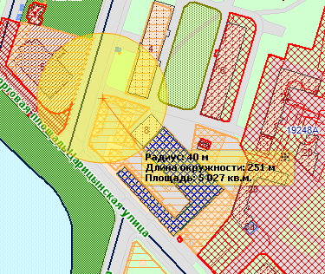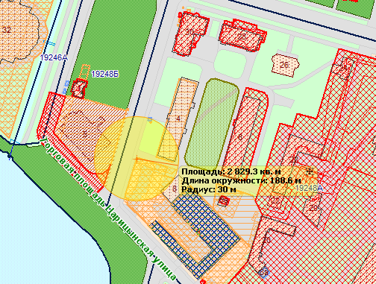

2 ВХОД
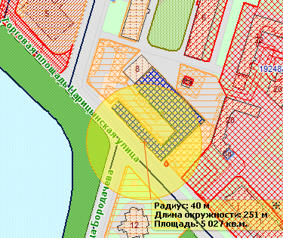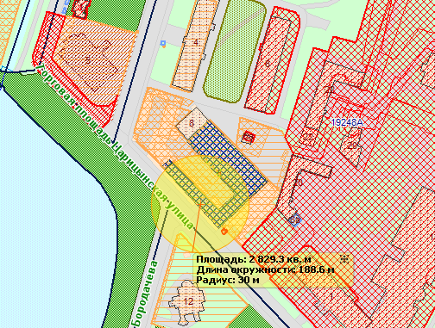

Приложение № ___66____ (ул. Ульяновская, дом 1) 1 лист
Схема
границ прилегающих территорий, на которых не допускается продажа алкогольной продукции
адрес: Петергоф, ул. Ульяновская, дом 1
Санкт-Петербургский государственный университет
Текущий масштаб 1:2000
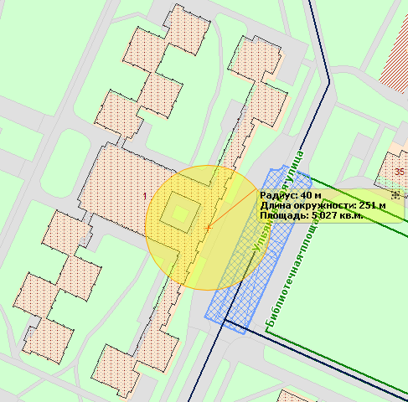
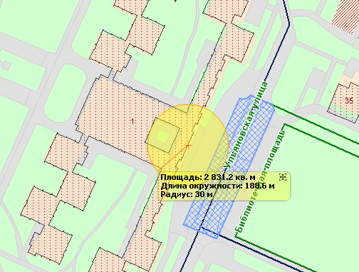
Приложение № ____67___ (Университетский пр., дом 2/18) 1 лист
Схема
границ прилегающих территорий, на которых не допускается продажа алкогольной продукции

адрес: Петергоф, Университетский пр., дом 2/18

ГОУДО ДЕТСКАЯ МУЗЫКАЛЬНАЯ ШКОЛА № 22

Текущий масштаб 1:2000
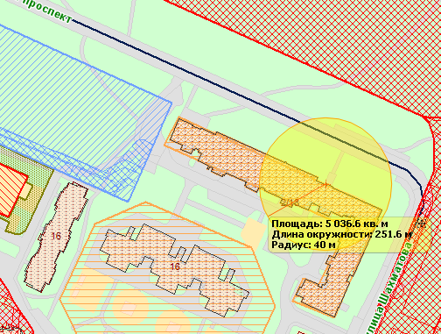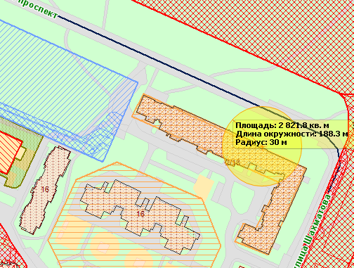

Приложение № ___68____ (улица Халтурина, дом 1, литера А) 4 листа
Схема
границ прилегающих территорий, на которых не допускается продажа алкогольной продукции
Санкт-Петербург, город Петергоф, улица Халтурина, дом 1, литера А
Железнодорожная платформа «Старый Петергоф»
Текущий масштаб 1:2 000
1 ВХОД
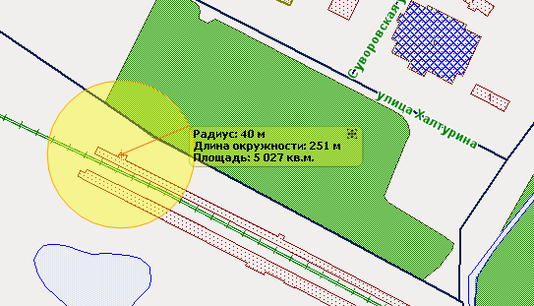
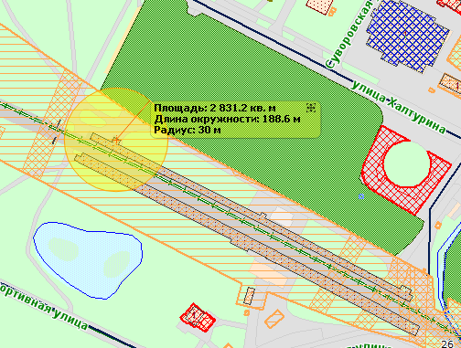

2 ВХОД
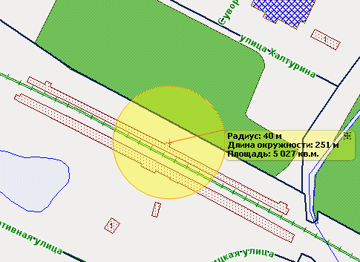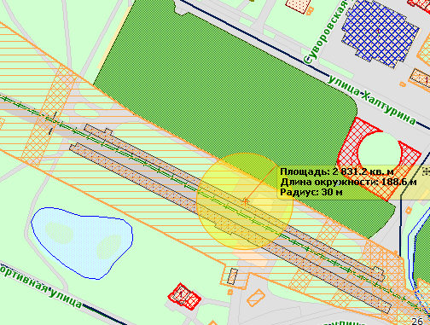

3 ВХОД
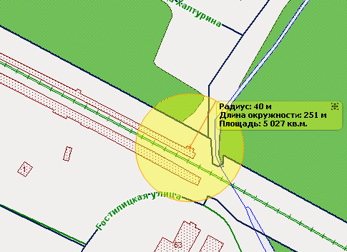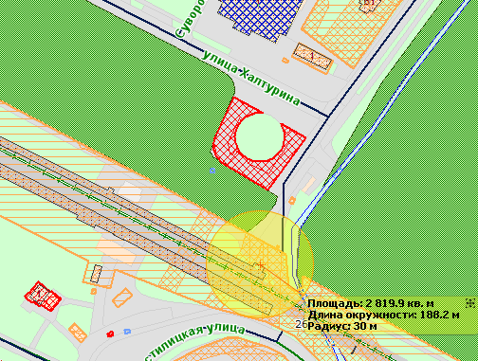

4 ВХОД
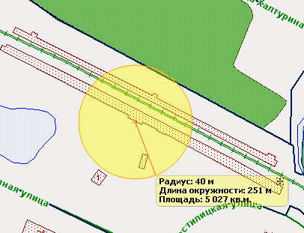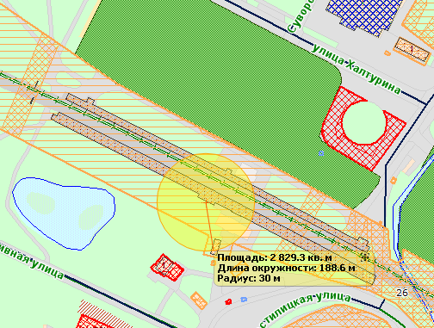

Приложение № ____69___ (ул. Халтурина, дом 13-А) 2 листа
Схема
границ прилегающих территорий, на которых не допускается продажа алкогольной продукции

адрес: Петергоф, ул. Халтурина, дом 13-А

Государственное бюджетное дошкольное образовательное учреждение детский сад № 6 общеразвивающего вида с приоритетным осуществлением деятельности по физическому развитию детей Петродворцового района Санкт-Петербурга

Текущий масштаб 1:2 000
1 ВХОД
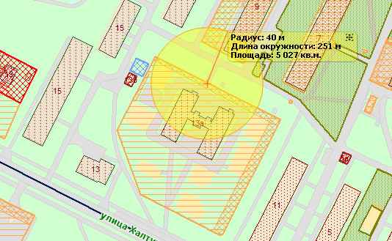
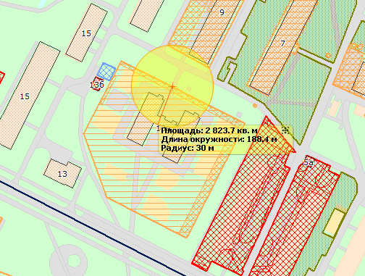
2 ВХОД
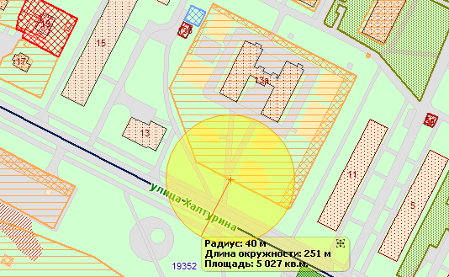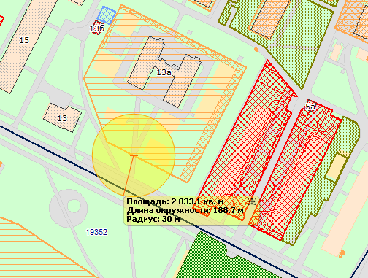

Приложение № ___70____ (ул. Халтурина, дом 15, корпус 4 ) 1 лист
Схема
границ прилегающих территорий, на которых не допускается продажа алкогольной продукции

адрес: Петергоф, ул. Халтурина, дом 15, корпус 4

Подростково - молодёжный клуб «Тайфун»

Текущий масштаб 1:2 000
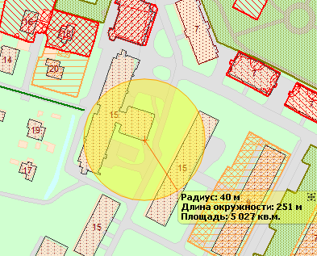

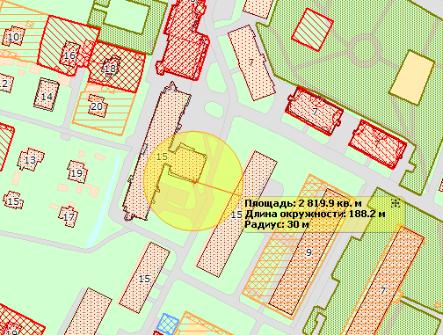
Приложение № ____71___ (Царицынская улица, дом 1, литера А) 2 листа
Схема
границ прилегающих территорий, на которых не допускается продажа алкогольной продукции
Санкт-Петербург, город Петергоф, Царицынская улица, дом 1, литера А
СПб ГБУЗ «Николаевская больница» (поликлиническое отделение)
Текущий масштаб 1:2 000
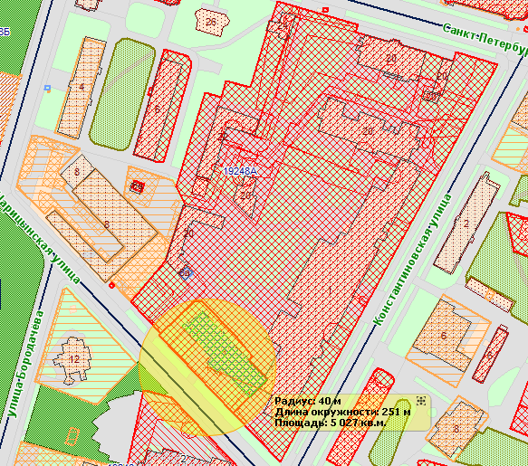

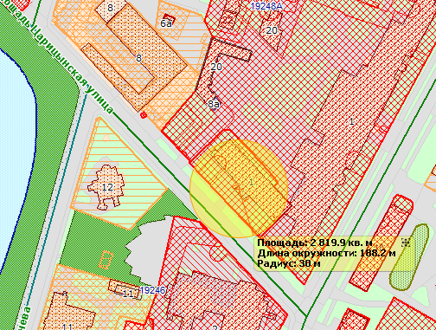

Приложение № __72_____ (ул. Чебышевская, дом 4, корпус 1) 2 листа
Схема
границ прилегающих территорий, на которых не допускается продажа алкогольной продукции
адрес: Петергоф, ул. Чебышевская, дом 4, корпус 1
Внутридворовая спортивная площадка
Текущий масштаб 1:1 000
1 ВХОД
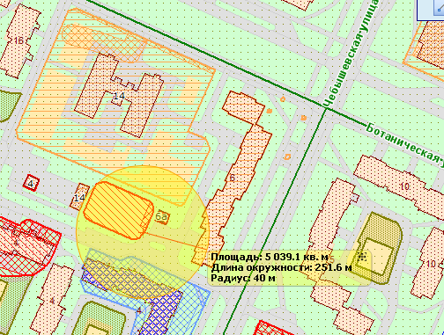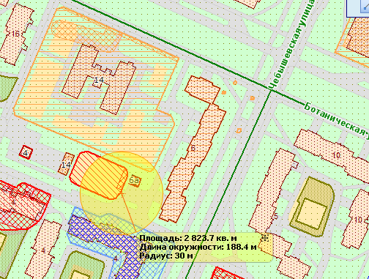

2 ВХОД
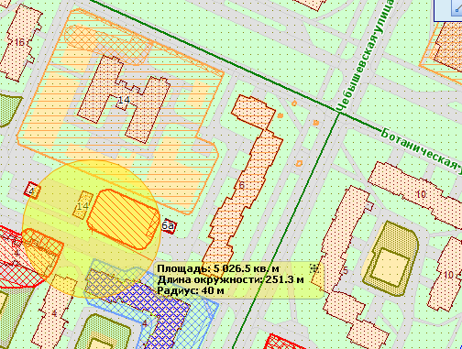
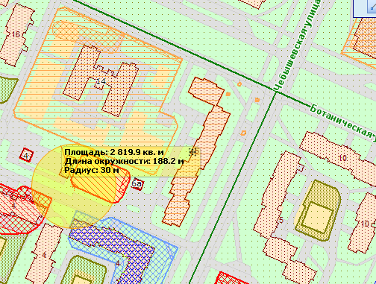

Приложение № _73______ (Чебышевская улица, дом 12, корпус 3, литера А) 1 лист
Схема
границ прилегающих территорий, на которых не допускается продажа алкогольной продукции
Санкт-Петербург, город Петергоф, Чебышевская улица, дом 12, корпус 3, литера А
СПб ГБУЗ «Николаевская больница» (Кожновенерологическое отделение)
Текущий масштаб 1:2 000
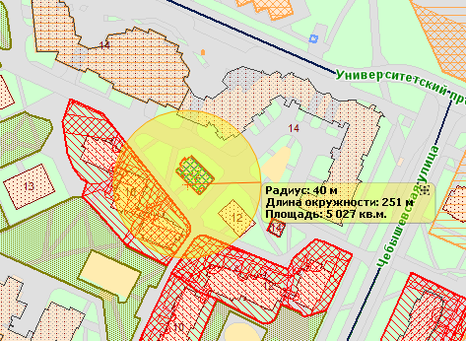
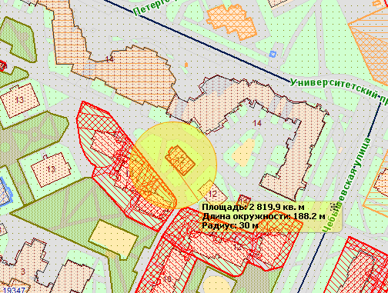

Приложение № __74_____ (ул. Чебышевская, дом 13) 1 лист
Схема
границ прилегающих территорий, на которых не допускается продажа алкогольной продукции

адрес: Петергоф, ул. Чебышевская, дом 13
Государственное бюджетное дошкольное образовательное учреждение детский сад № 19 общеразвивающего вида с приоритетным осуществлением деятельности по физическому развитию детей Петродворцового района Санкт-Петербурга

Текущий масштаб 1:2 000
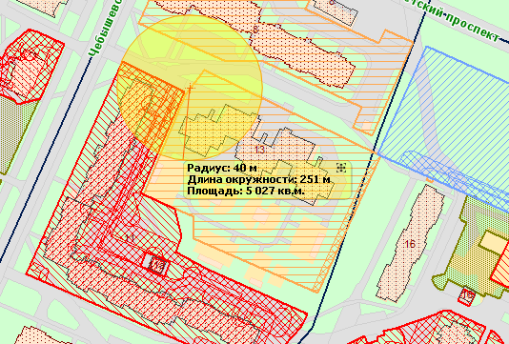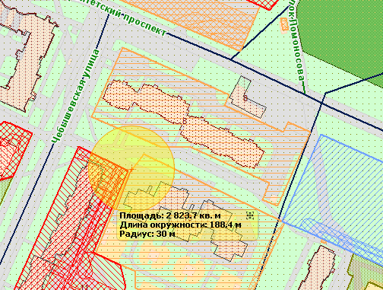

Приложение № __75_____ (ул. Чичеринская, дом 5, корпус 1) 4 листа
Схема
границ прилегающих территорий, на которых не допускается продажа алкогольной продукции
адрес: Петергоф, ул. Чичеринская, дом 5, корпус 1
Внутридворовая спортивная площадка
1 ВХОД
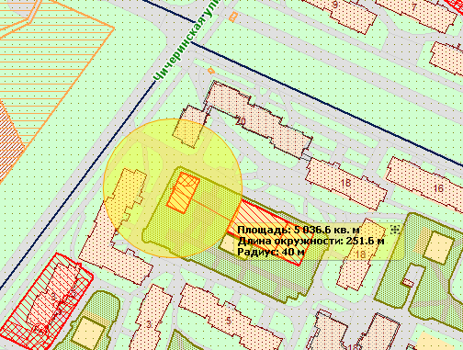
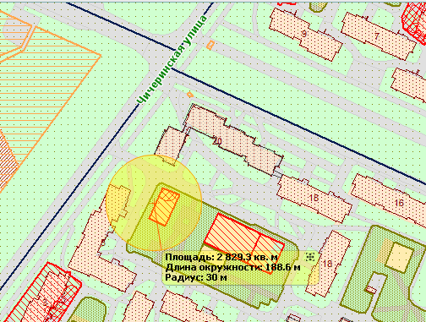

2 ВХОД
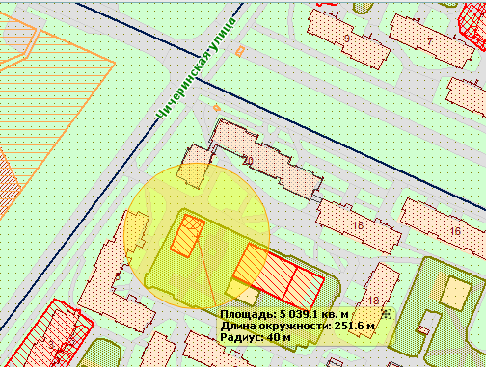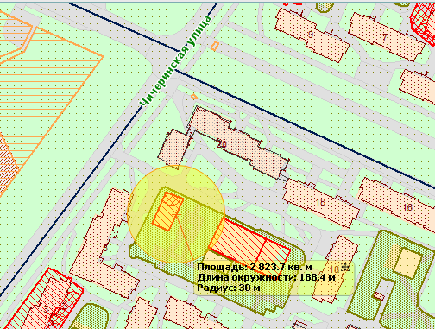

адрес: Петергоф, ул. Чичеринская, дом 5, корпус 2
Внутридворовая спортивная площадка
Текущий масштаб 1:1 000
1 ВХОД
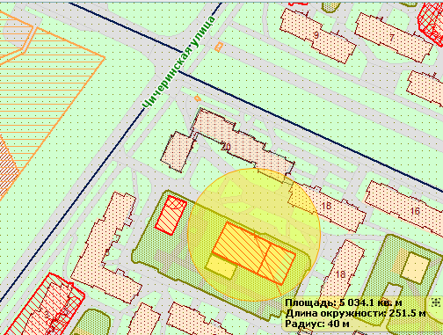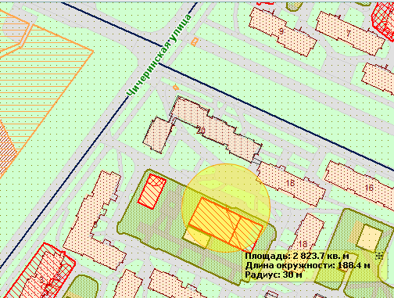

2 ВХОД
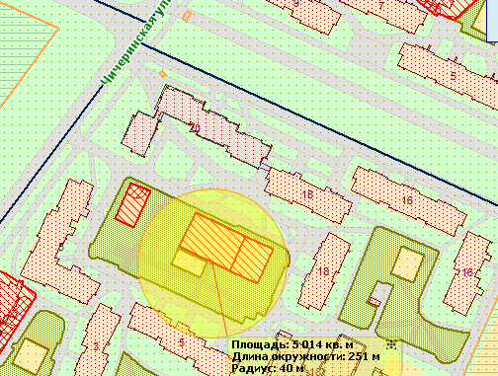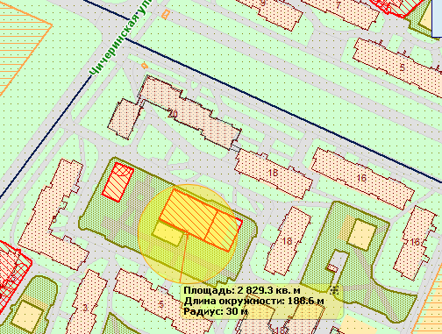

Приложение № ____76___ (ул. Чичеринская, дом 11, корпс 4 ) 1 лист
Схема
границ прилегающих территорий, на которых не допускается продажа алкогольной продукции

адрес: Петергоф, ул. Чичеринская, дом 11, корпс 4

Подростково - молодёжный клуб «Меридиан»

Текущий масштаб 1:2 000
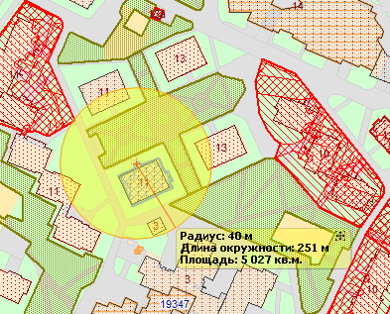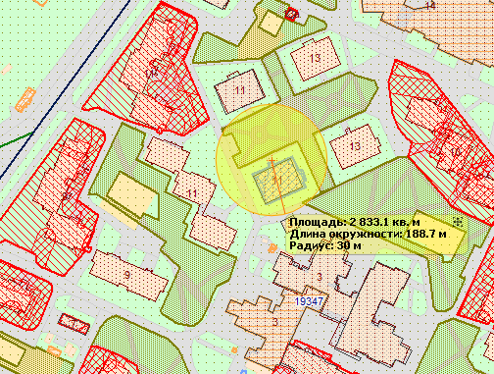

Приложение № ___77___ (ул. Шахматова, дом 10/1) 6 листов
Схема
границ прилегающих территорий, на которых не допускается продажа алкогольной продукции
адрес: Петергоф, ул. Шахматова, дом 10/1
Государственное бюджетное общеобразовательное учреждение средняя общеобразовательная школа № 567 Петродворцового района Санкт-Петербурга
Текущий масштаб 1:2 000
1 ВХОД
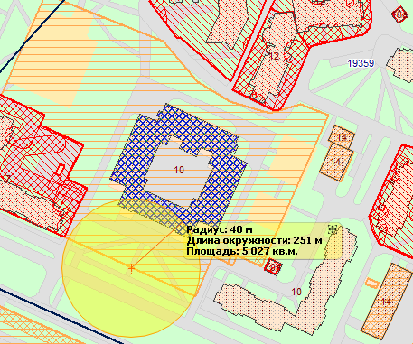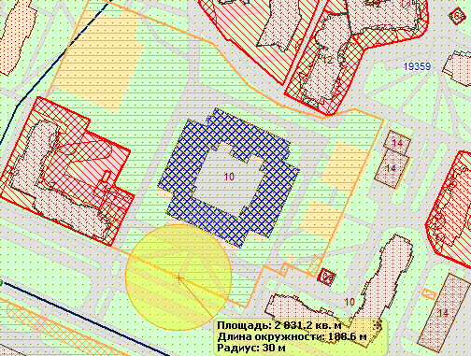
2 ВХОД
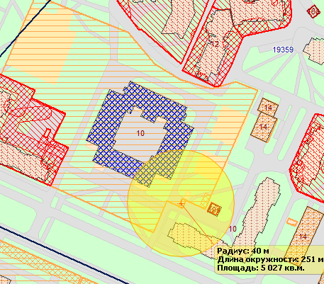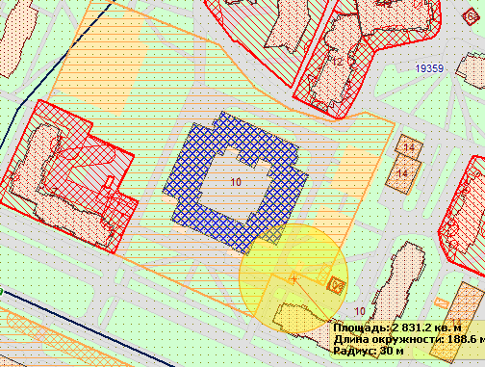

3 ВХОД
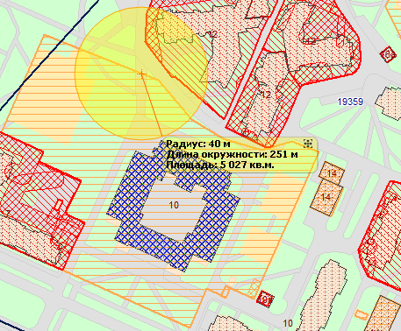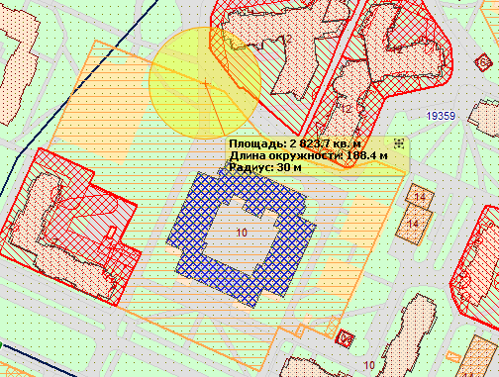

4 ВХОД
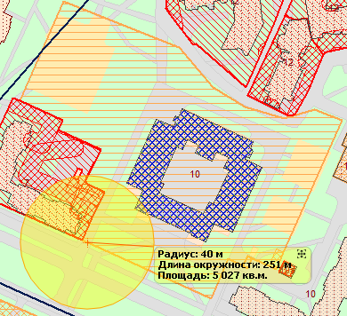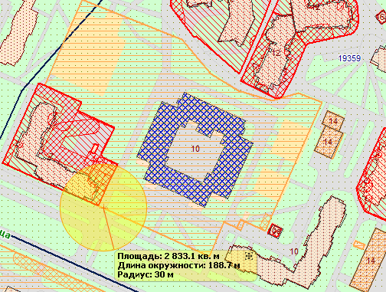

5 ВХОД
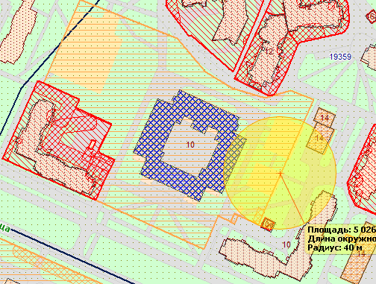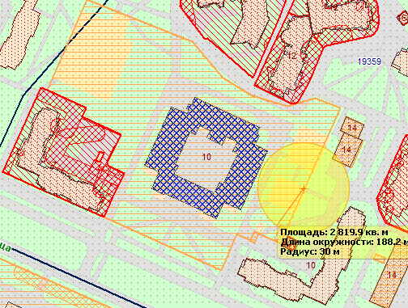

6 ВХОД
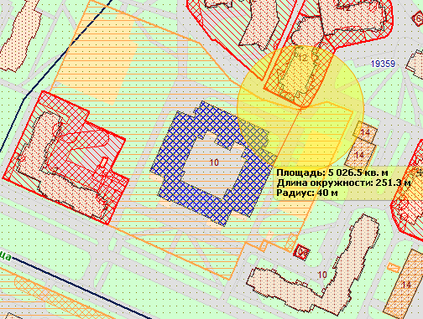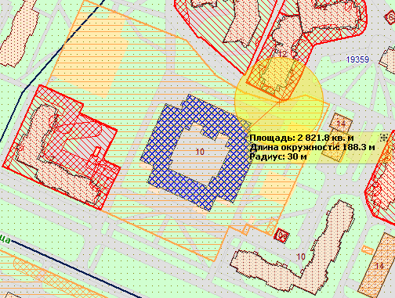

Приложение № __78_____ (улица Шахматова, дом 12, корпус 1) 1 лист
Схема
границ прилегающих территорий, на которых не допускается продажа алкогольной продукции
Санкт-Петербург, город Петергоф, улица Шахматова, дом 12, корпус 1,
СПб ГБУЗ «Детская городская поликлиника № 67»
Текущий масштаб 1:2 000
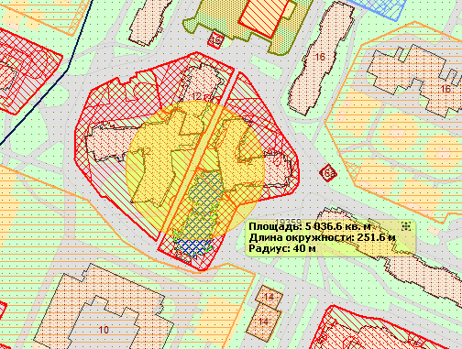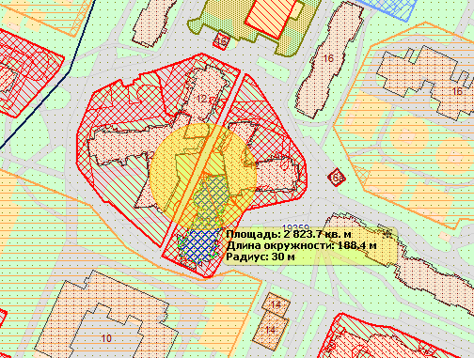

Приложение № _79______ (ул. Шахматова, дом 12, корп. 3) 1 лист
Схема
границ прилегающих территорий, на которых не допускается продажа алкогольной продукции

адрес: Петергоф, ул. Шахматова, дом 12, корп. 3
Подростково - молодёжный клуб «Экватор»
Текущий масштаб 1:2 000

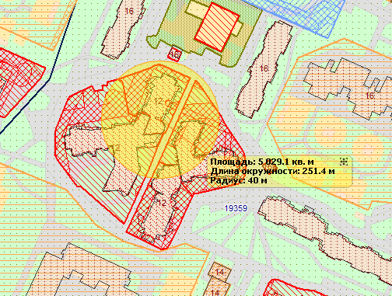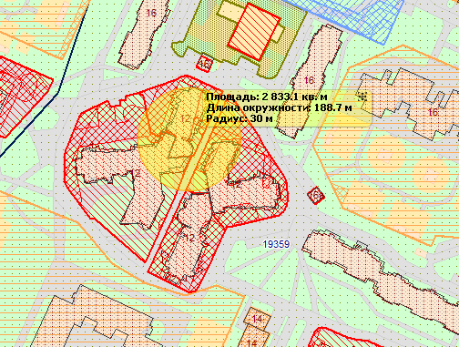
Приложение № __80_____ (улица Шахматова, дом 12, корпус 4) 1 лист
Схема
границ прилегающих территорий, на которых не допускается продажа алкогольной продукции
Санкт-Петербург, город Петергоф, улица Шахматова, дом 12, корпус 4
СПб ГБУЗ «Николаевская больница» (женская консультация)
Текущий масштаб 1:2 000

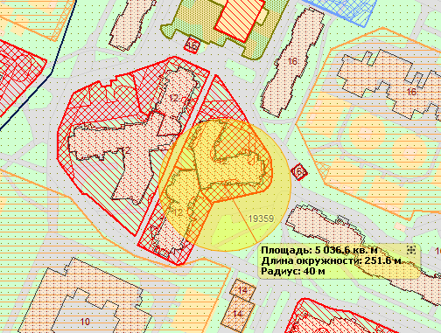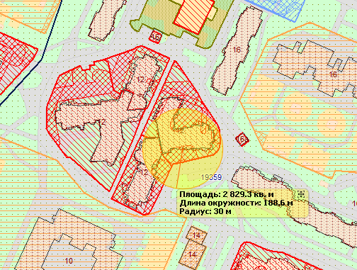
Приложение № ___81____ (ул. Шахматова, дом 16, корпус 1) 3 листа
Схема
границ прилегающих территорий, на которых не допускается продажа алкогольной продукции

адрес: Петергоф, ул. Шахматова, дом 16, корпус 1

Государственное бюджетное дошкольное образовательное учреждение детский сад № 13 общеразвивающего вида с приоритетным осуществлением познавательно-речевого развития воспитанников Петродворцового района Санкт-Петербурга

Текущий масштаб 1:2 000
1 ВХОД
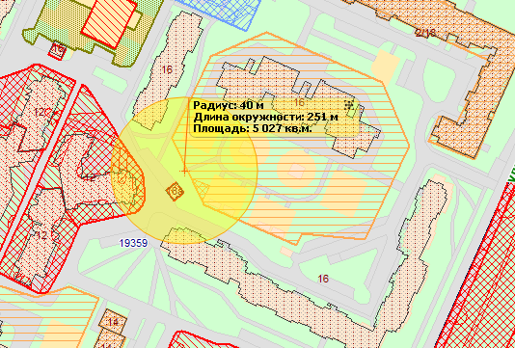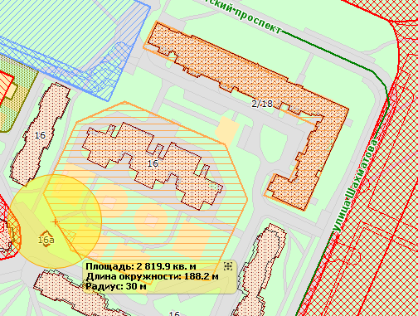
2 ВХОД
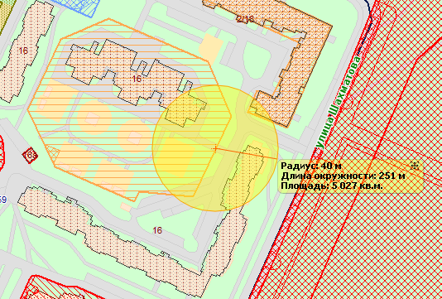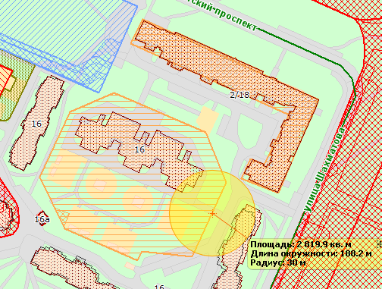

3 ВХОД
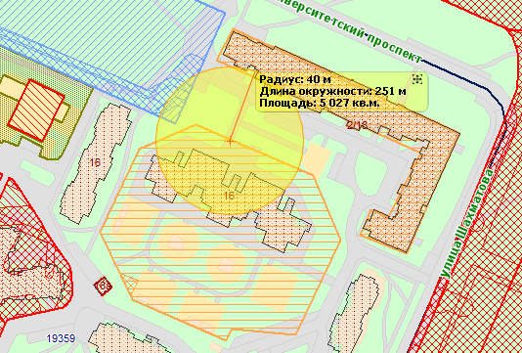
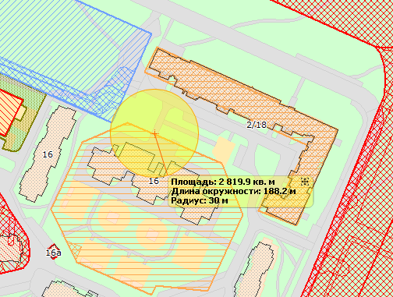

Приложение № ___82____ (ул. Шахматова, дом 16, корпус 2, литера А) 2 листа
Схема
границ прилегающих территорий, на которых не допускается продажа алкогольной продукции
адрес: Петергоф, ул. Шахматова, дом 16, корпус 2, литера А
Внутридворовая спортивная площадка

Текущий масштаб 1:2 000
1 ВХОД
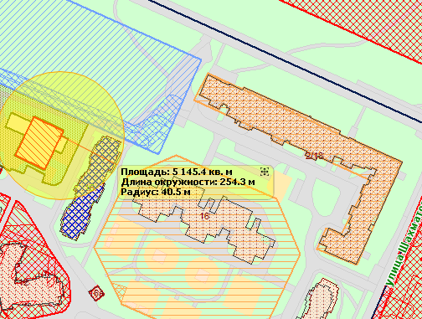
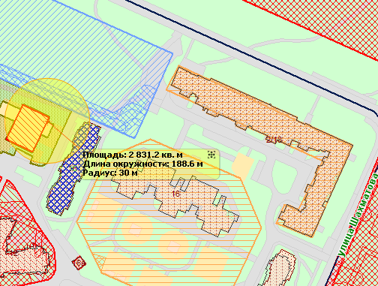
2 ВХОД
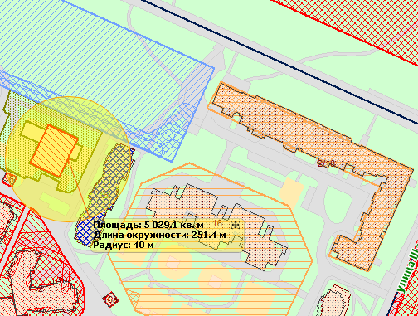
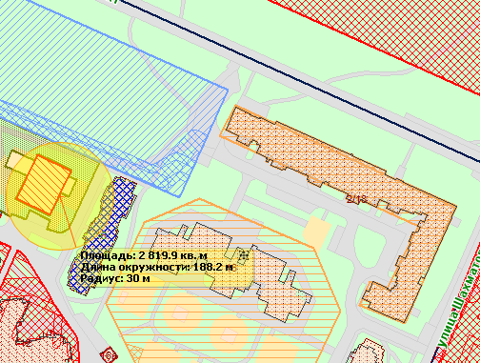

Приложение № ____83___ (Эрлеровский бульвар, дом 1/35) 3 листа
Схема
границ прилегающих территорий, на которых не допускается продажа алкогольной продукции

адрес: Петергоф, Эрлеровский бульвар, дом 1/35
Государственное бюджетное общеобразовательное учреждение средняя общеобразовательная школа № 416 Петродворцового района Санкт-Петербурга «Школа развития личности имени Веры Васильевны Павловой»
Текущий масштаб 1:2 000
1 ВХОД

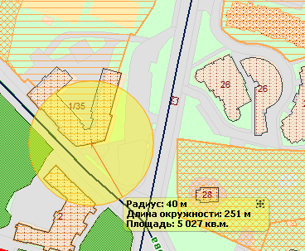

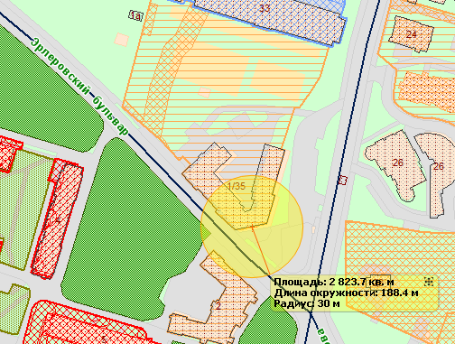

2 ВХОД
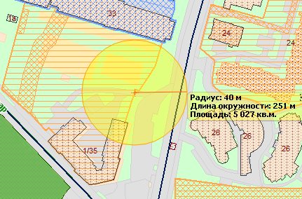

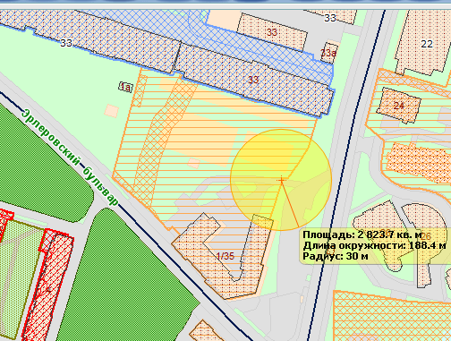

3 ВХОД
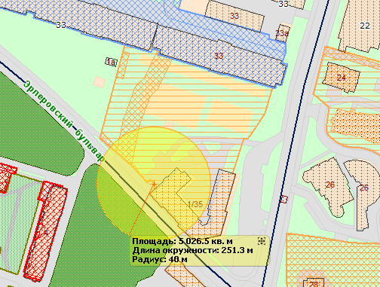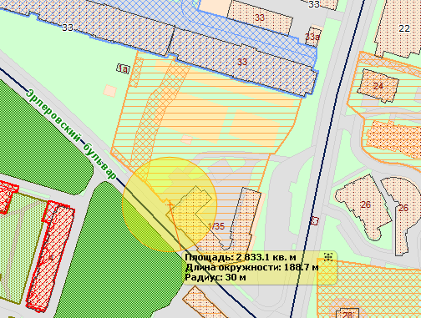

Приложение № ___84___ (Эрлеровский бульвар, дом 20) 4 листа
Схема
границ прилегающих территорий, на которых не допускается продажа алкогольной продукции
адрес: Петергоф, Эрлеровский бульвар, дом 20
Государственное бюджетное общеобразовательное учреждение средняя общеобразовательная школа № 412 Петродворцового района Санкт-Петербурга
Текущий масштаб 1:2 000
1 ВХОД
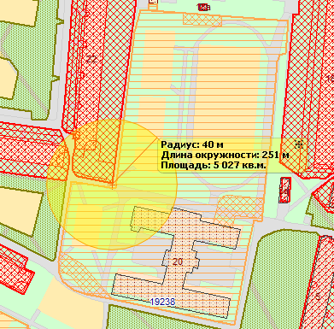

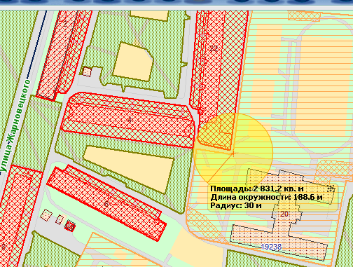

2 ВХОД
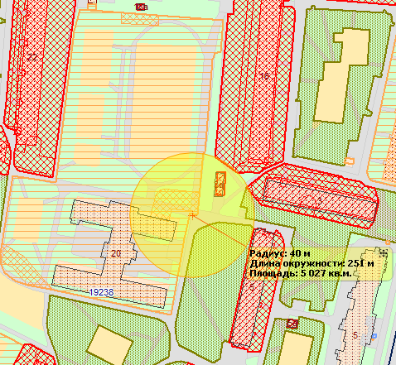

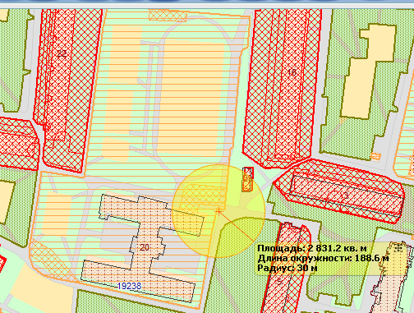

3ВХОД

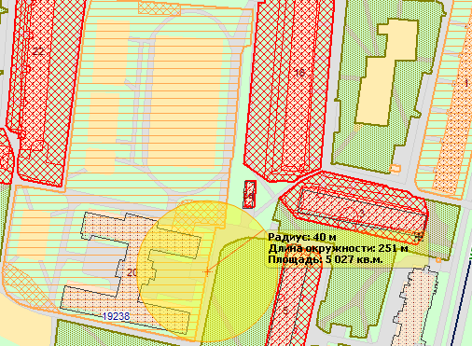

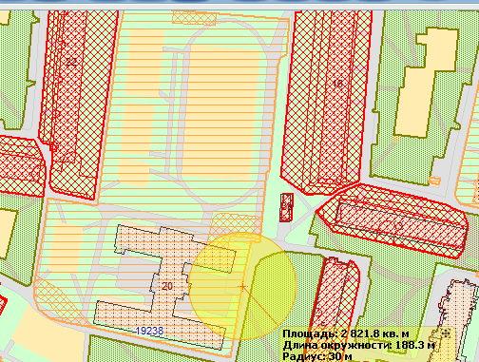

4 ВХОД
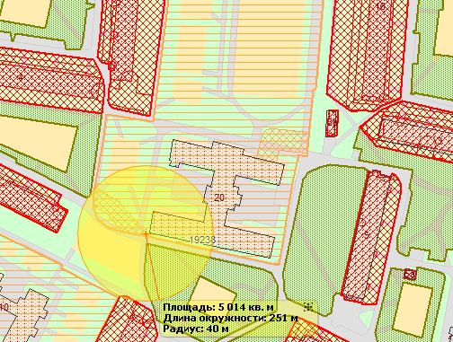

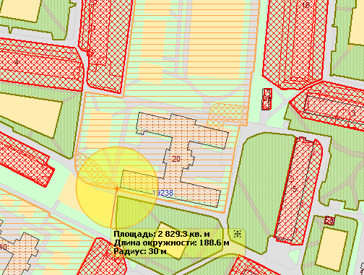

Приложение № ___85____ (ул. Юты Бондаровской, дом 21) 3 листа
Схема
границ прилегающих территорий, на которых не допускается продажа алкогольной продукции

адрес: Петергоф, ул. Юты Бондаровской, дом 21

Государственное бюджетное общеобразовательное учреждение школа № 439 Петродворцового района Санкт-Петербурга

Текущий масштаб 1:2 000
1 ВХОД
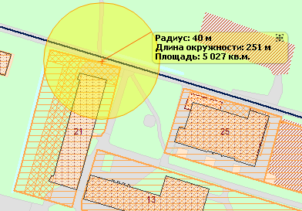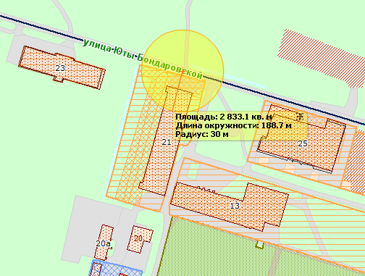

2 ВХОД
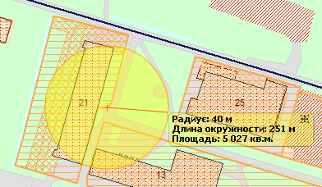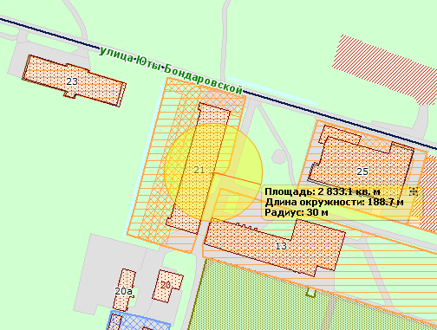

3 ВХОД
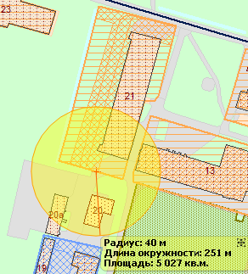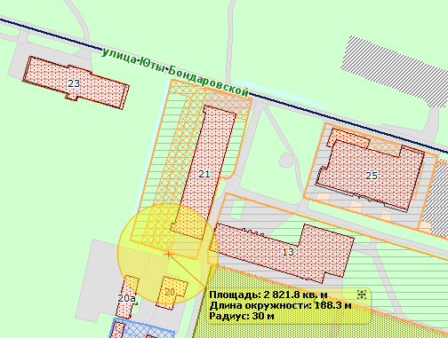

Приложение № ___86____ (ул. Юты Бондаровской, дом 22) 1 лист
Схема
границ прилегающих территорий, на которых не допускается продажа алкогольной продукции

адрес: Петергоф, ул. Юты Бондаровской, дом 22

Санкт-Петербургское государственное бюджетное профессиональное образовательное учреждение "Петродворцовый колледж"
Текущий масштаб 1:2000
